ЗАЯВКА
за участие
в
МЕЖДУНАРОДНА НАУЧНО-ПРАКТИЧЕСКА КОНФЕРЕНЦИЯ
„Възможности за развитие
на бизнеса – икономически, управленски и социални измерения”
- .........................................................................
(Име, презиме и фамилия)
- .........................................................................
(Академична длъжност и научна степен)
- .........................................................................
(Месторабота)
- .........................................................................
(Служебен адрес)
- .........................................................................
(Тел., факс, e-mail)
- .........................................................................
(Наименование на доклада)
- ........................................................................
(Тематично направление)
- ........................................................................
(Съавтори)
ОРГАНИЗАЦИОНЕН КОМИТЕТ

Почетен председател:
Доц. д-р Иван Марчевски – Ректор на СА - Свищов

Председател:
проф. д-р Любчо Варамезов
Зам. председател:
доц. д-р Искра Пантелеева
Членове:
проф. д-р Анета Денева
проф. д-р Николай Щерев
проф. д-р Димитър Димитракиев
доц. д-р Илиан Минков
доц. д-р Милена Кирова
доц. д-р Николай Карев
доц. д-р Сергей Найденов
гл. ас. д-р Зоя Иванова
гл. ас. д-р Емил Николов
ас. Георги Гуцев
ас. Илиян Ангелов
докт. Нина Костадинова
докт. Борислав Боев
Организационен секретар:
гл. ас. д-р Емил Николов

МЕЖДУНАРОДЕН НАУЧЕН КОМИТЕТ

Председател:
проф. д-р Дариуш Новак (Полша)
Зам. председател:
проф. д-р Елена Гарсия де Сото Камачо (Испания)
Членове:
проф. д-р Алфред А. Розенблум (САЩ)
проф. дин Сергей Охрименко (Молдова)
проф. д-р Мария Радосавлевич (Сърбия)
проф. д-р Саша Попович (Черна гора)
проф. дин Иван Георгиев (България)
проф. дин Йосиф Илиев (България)
проф. дин Младен Велев (България)
проф. д-р Светлана Димитракиева (България)
проф. д-р Диана Антонова (България)
проф. д-р Димитър Тенчев (България)
проф. д-р Радослав Габровски (България)
доц. д-р Елмира Годжаева (Азербайджан)
доц. д-р Благо Благоев (България)
доц. д-р Димитър Благоев (България)
доц. д-р Петър Кънев (България)
Научен секретар:
гл. ас. д-р З. Иванова

ТЕМАТИЧНА НАСОЧЕНОСТ
НА МЕЖДУНАРОДНА НАУЧНО-ПРАКТИЧЕСКА КОНФЕРЕНЦИЯ

„Възможности за развитие
на бизнеса – икономически, управленски и социални измерения”

по повод 45 години
катедра „Индустриален бизнес
и предприемачество“

Направления:

- Мениджмънт
- Иновации и предприемачество
- Финанси, счетоводство, застраховане и социално дело
- Маркетинг
- Човешки ресурси
- Правни и хуманитарни аспекти на бизнеса
- Информационни технологии

Заявката за участие трябва да се получи
до 25.10.2018 г. на адрес:

5250 Свищов, ул. „Емануил Чакъров“ № 2
СА „Д. А. Ценов – Свищов,
за конференцията
“Възможности за развитие
на бизнеса – икономически, управленски и социални измерения”
или на e-mail:
depindustry@uni-svishtov.bg
тел.: 0631-66-353, 0631-66-343 и 0631-66-325

ИЗИСКВАНИЯ КЪМ АВТОРИТЕ НА ДОКЛАДИ

- Пълен текст на докладите - до 8 стр., вкл. фигури и таблици.
- Докладите се изпращат в електронен вид на e-mail: depindustry@uni-svishtov.bg.
- Всички доклади, отговарящи на срок, тематика и оформление (след рецензиране) ще бъдат отпечатани.
- Пълните изисквания за оформяне и предаване на докладите ще бъдат изпратени на авторите в .doc файл, след получаване на заявката за участие.
- Максималният брой доклади, с които може да участва всеки автор (самостоятелно или в съавторство), е два.
- Работни езици: български, английски, руски.
- Таксата за правоучастие е в размер на:
За участници от България:
- 60 лв. – участие с доклад и присъствие;
- 40 лв. – участие с доклад и присъствие (за представители на СА);
- 30 лв. – участие с доклад без присъствие;
За участници от чужбина:
- 40 евро – участие с доклад и присъствие;
- 20 евро – участие с доклад без присъствие.
- За участие в планираните мероприятия на конференцията съавторите и придружителите заплащат по 40 лв. (20 евро) при регистрация.

ПО-ВАЖНИ СРОКОВЕ:

- 25 октомври 2018 г. - Изпращане на заявката за участие;
- 31 октомври 2018 г. - Получаване на докладите в съответствие с изискванията;
- 31 октомври 2018 г. - Внасяне на такса за правоучастие в конференцията по банкова сметка:
Общинска Банка АД – финансов център Свищов,
BIC: SOMBBGSF
IBAN: BG 78 SOMB 9130 31 TSENOV 00
СА „Д. А. Ценов“ – Свищов
Основание: такса за конференция – катедра „ИБП“
При необходимост от фактура: изпращане на следните данни: име на участника, адрес на организацията, ИН по ДДС, ЕИК на организацията (на e-mail: depindustry@uni-svishtov.bg).
- 02 ноември 2018 г. - Изпращане на забележките и препоръките на рецензентите;
- 07 ноември 2018 г. – Получаване на коригираните доклади, съобразно бележките на рецензентите и потвърждаване на приетите доклади;
- 25 ноември 2018 г. - Изпращане на програмата на конференцията;
- 30 ноември 2018 г. - Регистрация на участниците в конференцията и научни дискусии в СА „Д. А. Ценов“ – Свищов.

 | СА „Д. А. ЦЕНОВ“ – СВИЩОВ
ФАКУЛТЕТ
„ПРОИЗВОДСТВЕН И ТЪРГОВСКИ БИЗНЕС“
КАТЕДРА
„ИНДУСТРИАЛЕН БИЗНЕС И ПРЕДПРИЕМАЧЕСТВО“
АСОЦИАЦИЯ НА ПРЕПОДАВАТЕЛИТЕ
ПО ИКОНОМИКА И УПРАВЛЕНИЕ В ИНДУСТРИЯТА

МРЕЖА НА ПРЕПОДАВАТЕЛИТЕ
ПО ИНТЕЛЕКТУАЛНА СОБСТВЕНОСТ В БЪЛГАРИЯ

ПОКАНА

МЕЖДУНАРОДНА
НАУЧНО-ПРАКТИЧЕСКА
КОНФЕРЕНЦИЯ
„ВЪЗМОЖНОСТИ ЗА РАЗВИТИЕ
НА БИЗНЕСА – ИКОНОМИЧЕСКИ, УПРАВЛЕНСКИ
И СОЦИАЛНИ ИЗМЕРЕНИЯ”
по повод 45 години
катедра „Индустриален бизнес
и предприемачество“

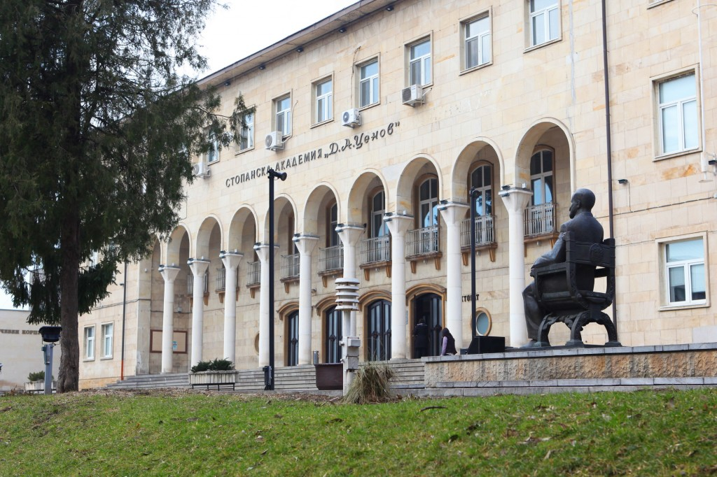

30 ноември 2018 г.
гр. Свищов

